 | 
LİTERATÜR TARAMA VE VERİ TABANI KULLANIMI EĞİTİMİ
ETKİNLİK MEMNUNİYET ANKETİ DEĞERLENDİRME RAPORU
2025-2026 EĞİTİM-ÖĞRETİM YILI BAHAR YARIYILI
Eğitici: Arş. Gör. Kemal BAĞCI
Toplantı Bağlantısı: https://meet.google.com/ajb-bpph-xvp
📅 Tarih: 26.03.2026
🕒 Saat: 20.00
SİİRT ÜNİVERSİTESİ
SAĞLIK BİLİMLERİ ENSTİTÜSÜ
Gerçekleştirilen “Literatür Tarama ve Veri Tabanı Kullanımı” eğitimi sonrasında katılımcıların memnuniyet düzeylerini belirlemek, etkinliğin akademik katkısını değerlendirmek ve gelecekte düzenlenecek eğitim faaliyetlerine yönelik iyileştirme alanlarını tespit etmek amacıyla Etkinlik Memnuniyet Anketi uygulanmıştır. Anket sonuçları analiz edilerek aşağıda değerlendirilmiştir.
Ankete toplam 21 kişi katılım sağlamıştır.

👤 Bölüm 1: Genel Bilgiler
Soru 1: Katılımcıların akademik statüsü nedir? Katılımcıların akademik durumları incelendiğinde lisansüstü odaklı bir dağılım görülmektedir:
- Doktora Öğrencisi: 7 kişi (%46,7)
- Yüksek Lisans Öğrencisi: 5 kişi (%33,3)
- Doçent: 1 kişi (%6,7)
- Araştırmacı: 1 kişi (%6,7)
- Lisans Öğrencisi: 1 kişi (%6,7)
Bu dağılım, eğitimin özellikle tez ve makale aşamasındaki araştırmacılar tarafından yüksek ilgiyle karşılandığını göstermektedir.
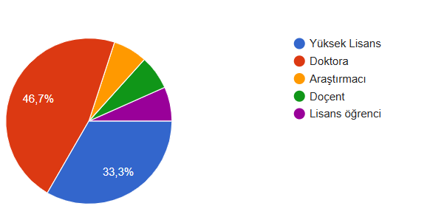

Bölüm 2: İçerik ve Sunum Değerlendirmesi
Değerlendirmede 1 (Kesinlikle Katılmıyorum) ile 5 (Kesinlikle Katılıyorum) arası puanlama kullanılmıştır.
Soru 1: Etkinlik genel olarak beklentilerimi karşıladı. Katılımcıların %93,3'ü en yüksek puanı vermiştir.
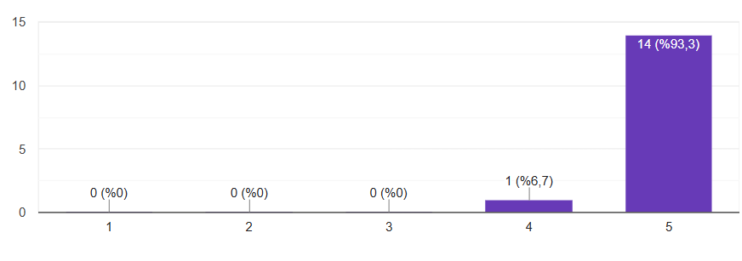
- Ortalama Puan: 4.93
Soru 2: Etkinliğin içeriği amacına uygundu. Katılımcıların tamamı bu ifadeye tam puan vermiştir.
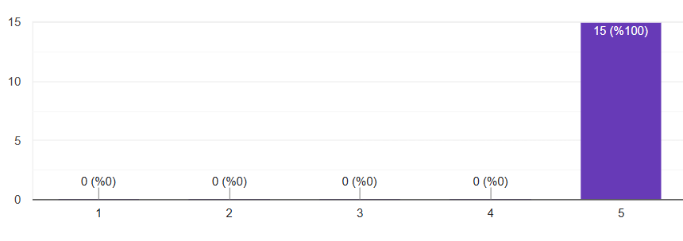
- Ortalama Puan: 5.00
Soru 3: Etkinlik süresi yeterliydi. Katılımcıların büyük çoğunluğu süreyi yeterli bulsa da küçük bir grup daha detaylı anlatım ihtiyacı hissetmiştir.
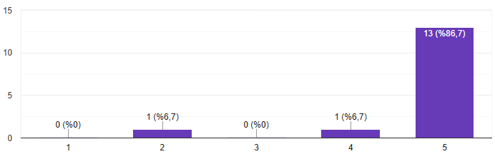
- Ortalama Puan: 4.80
Soru 4: Organizasyon (duyuru, erişim vb.) başarılıydı.
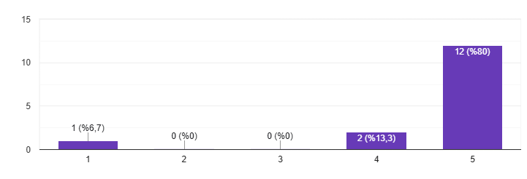
- Ortalama Puan: 4.60
Soru 5: Anahtar kelime belirleme ve MeSH terimleri kullanımı konusunda bilgi kazandım. Özellikle teknik beceri kazanımı konusunda memnuniyet yüksektir.
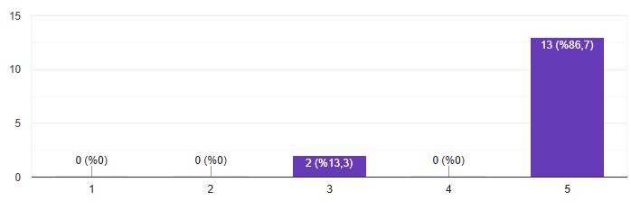
- Ortalama Puan: 4.86
Soru 6: Veri tabanlarını (PubMed, Scopus vb.) daha etkin kullanabileceğimi düşünüyorum. Katılımcıların %80'i bu konuda tam güven kazanmıştır.
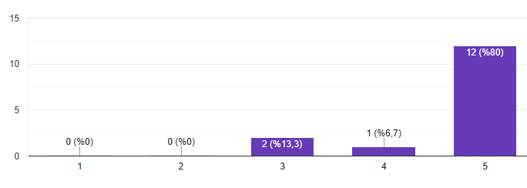
- Ortalama Puan: 4.80
Soru 7: MeSH terimlerinin kullanımını öğrendim. Sağlık bilimleri literatürü için kritik olan bu konuda yüksek öğrenme çıktısı sağlanmıştır.
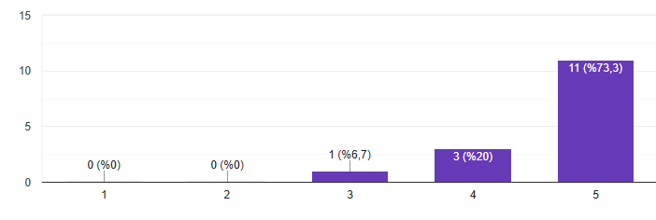
- Ortalama Puan: 4.73
Soru 8: Akademik kaynakları eleştirel değerlendirme becerim gelişti. Katılımcıların %66,7'si bu beceriyi en üst düzeyde kazandığını belirtmiştir.
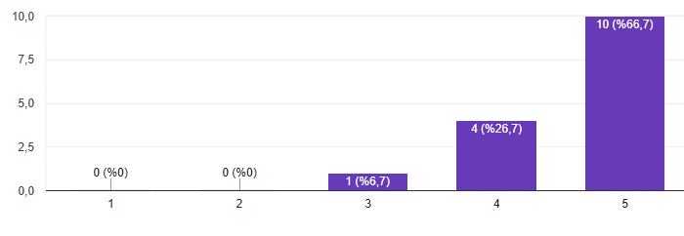
- Ortalama Puan: 4.60
Soru 9: Eğitim; tez, makale sürecime katkı sağlayacaktır. Eğitimin uygulama değeri katılımcılar tarafından tescillenmiştir.
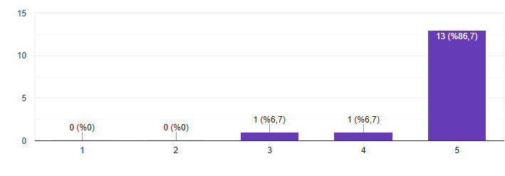
- Ortalama Puan: 4.86
Soru 10: Konuşmacının konuya hakimiyeti yeterliydi. Katılımcıların büyük çoğunluğu eğitmeni tam puanla değerlendirmiştir.
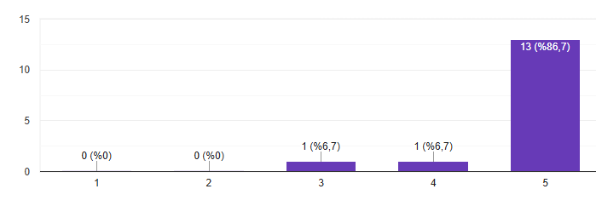
- Ortalama Puan: 4.86
Soru 11: Anlatım tarzı açık ve anlaşılırdı.
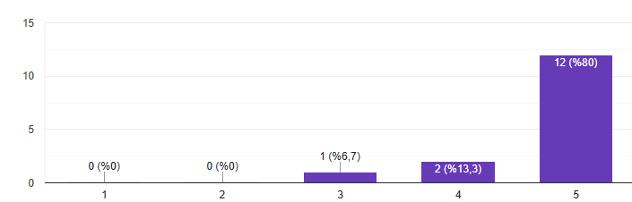 * Ortalama Puan: 4.80

Soru 12: Katılımcılarla etkileşim yeterliydi. Eğitimin interaktif yapısı katılımcılar tarafından onaylanmıştır.
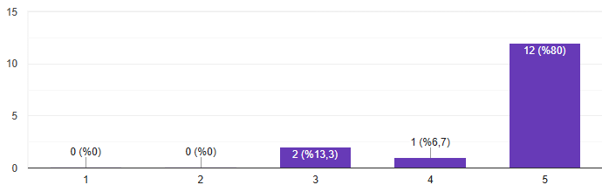
- Ortalama Puan: 4.67
Soru 13: Sorulara verilen cevaplar tatmin ediciydi. Soru-cevap kısmındaki verimlilik %86,7 ile en yüksek puanları almıştır.
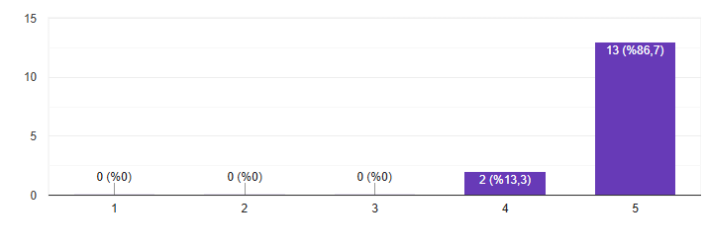
- Ortalama Puan: 4.86

Teknik ve Platform Değerlendirmesi
Soru 14: Bağlantı ve erişimde sorun yaşamadım. Katılımcıların %93,3'ü sorunsuz bir erişim sağlamıştır.
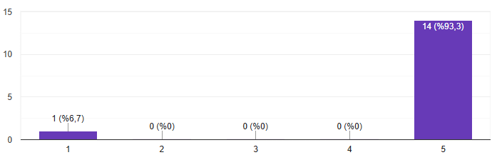
- Ortalama Puan: 4.93
Soru 15: Ses ve görüntü kalitesi yeterliydi. Teknik altyapı başarısı oldukça yüksektir.
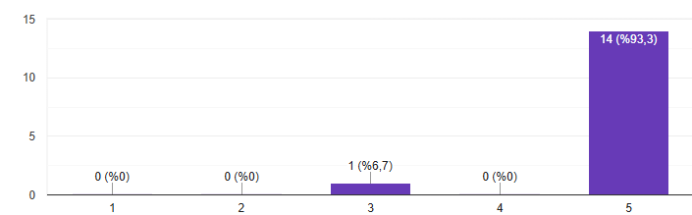
- Ortalama Puan: 4.93
Soru 16: Kullanılan platform kullanışlıydı. Platform seçimi katılımcı konforu açısından doğru bulunmuştur.
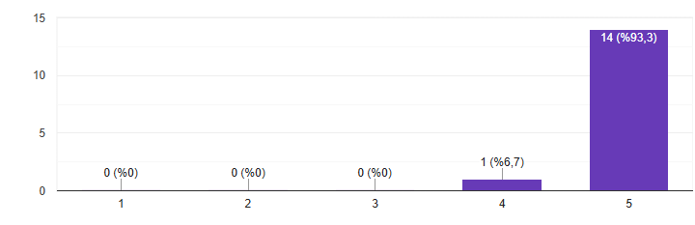
- Ortalama Puan: 4.93

Görüş ve Öneriler
Soru 1: Eğitimin en faydalı bulduğunuz kısmı hangisiydi?
- Veri Tabanı Stratejileri: Boolean operatörleri (AND, OR, NOT) ve anahtar kelime varyasyonları ile isabetli sonuçlara ulaşma teknikleri.
- Platform Tanıtımı: PubMed ve Scopus gibi sağlık bilimleri için kritik veri tabanlarının etkin kullanımı.
- Pratiklik: Bilgilerin kısa, net ve araştırmalarda zaman kazandıracak şekilde sunulması.
Soru 2: Geliştirilmesi gerektiğini düşündüğünüz noktalar nelerdir?
- Anlatım Hızı: Bazı katılımcılar eğitimin bir tık yavaşlatılabileceğini belirtmiştir.
- Süreklilik: Bu tür eğitimlerin daha sık ve düzenli planlanması talep edilmiştir.
Soru 3: Gelecekte hangi konularda eğitim/seminer görmek istersiniz?
- Yapay Zeka: Akademik çalışmalarda AI kullanımı ve literatür doğrulama.
- Tez Süreci: Tez yazım aşamaları ve tez savunmasına hazırlık.
- Akademik Yazım: Makale yazma teknikleri ve bilimsel raporlama.
Genel Değerlendirme
Anket sonuçları, "Literatür Tarama ve Veri Tabanı Kullanımı" eğitiminin katılımcılar tarafından çok yüksek düzeyde memnuniyetle (%90+) değerlendirildiğini göstermektedir. Eğitim, özellikle lisansüstü öğrencilerin akademik araştırma becerilerini geliştirmelerine doğrudan katkı sağlamıştır.

